"W sklepie z zabawkami" - zestaw zabaw gimnastycznych
Do zabaw potrzebne będą: małe obręcze, kolorowe krążki(wycięte z papieru w kolorze czerwonym , zielonym i niebieskim), laski gimnastyczne, klocki, krzesełka.
Do zabaw gimnastycznych zachęcam całą rodzinę, a w miarę pogody i możliwości do przeprowadzenia zabaw na świeżym powietrzu.
"Samochód na pilota" - dajemy dziecku obręcz, która będzie kierownicą (może być np. miska). Kolorowe papierowe krążki (czerwony i zielony) symbolizują przyciski w pilocie. Uniesiony krążek zielony wprawia "samochody" w ruch (dziecko, wszyscy uczestnicy zabawy). Krążek czerwony zatrzymuje "samochody"(uczestnicy zabawy stoją), krążek niebieski oznacza cofanie (uczestnicy zabawy poruszają się do tyłu).
"Bączek" - ćwiczenie mięśni brzucha. Dziecko siada na dywanie w siadzie skulnym na plastikowej desce (kuchennej, np. do krojenia warzyw). Rodzic nakręca zabawkę, dziecko odpychając się piętami, coraz szybciej obraca się na desce, następnie unosi ugięte nogi i czeka, aż bączek się zatrzyma. Ćwiczenie powtarzamy cztery razy. - do ćwiczenia można wykorzystać krążek obrotowy jeśli jest w domu.
"Pajac" - ćwiczenie koordynacji ruchowej rąk i nóg. Demonstrujemy dziecku ruchy pajacyka. Dziecko naśladuje je, na raz wykonując rozkrok z przeniesieniem rąk w bok, na dwa łączymy nogi i opuszczamy ręce wzdłuż tułowia. Ćwiczenie wykonujemy około 2 minut z przerwami na głęboki oddech.
"Konik na biegunach" - ćwiczenie dużych grup mięśniowych. Dziecko w siadzie skulnym trzyma końce laski gimnastycznej włożonej pod kolana (można wykorzystać kij od miotły lub inny dostępny), przewraca się na plecy, po czym powraca do siadu skulnego.
"Piłka" - ćwiczenie z elementem podskoku. Demonstrujemy dziecku odbijanie piłki.
Na hasło: Piłeczki skaczą! - uczestnicy zabawy podskakują najpierw powoli, wysoko, potem coraz niżej
i coraz szybciej. Na hasło: Piłeczki zatrzymują się! - uczestnicy zabawy kucają. Ćwiczenie powtarzamy przez około 2 minuty.
"Pozytywka z baletnicą" - ćwiczenie stóp i ćwiczenie równowagi. Wyjaśniamy dziecku zasadę działania pozytywki. Na hasło: - Nakręcam pozytywkę! - uczestnicy zabawy stają na palcach, unoszą wyprostowane ręce i obracają się, naśladując piruet wykonywany przez znajdującą się na pozytywce baletnicę.
"Kolorowe klocki" - ćwiczenie mięśni brzucha i stóp oraz koordynacji wzrokowo - ruchowej. Uczestnicy zabawy siedzą w siadzie skulnym, przed każdym kładziemy kilka drewnianych klocków.
Na hasło: Budujemy wieżę z klocków - uczestnicy zabawy stopami ustawiają klocek na klocku, budując wieżę.
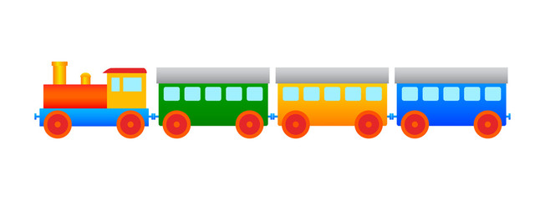
"Ciuchcia" - uczestnicy zabawy stają jeden za drugim, kładą ręce na biodrach osoby stojącej przed nim. Na hasło: Jedzie pociąg - śpiewając znaną piosenkę "Jedzie pociąg z daleka" - poruszają się po wyznaczonej trasie, omijając przeszkody z ustawionych wcześniej przez prowadzącego krzesełek.

